FUENTE DE CONOCIMIENTO · FORMATO C · DIGITAL PREMIUM
Cadena de Audio
y Acústica
Documento base de lectura para comprender cómo se organiza el recorrido del sonido y por qué la acústica afecta todo evento sonoro.
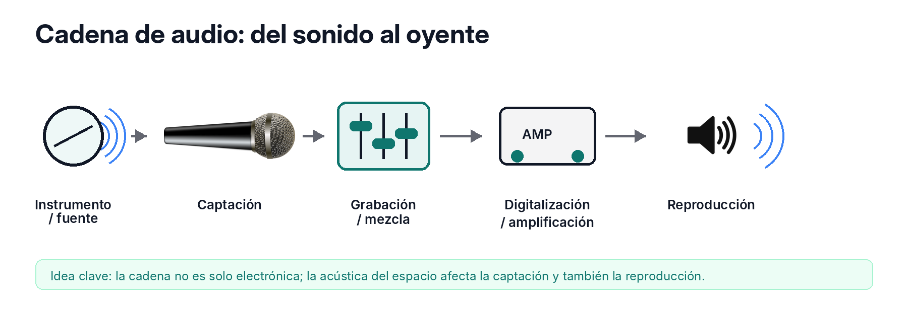
Figura 1. Recorrido general de la cadena de audio.

UNIDAD  01 · Clase 1 | ESTADO  Prototipo visual | VALIDACIÓN  Pendiente Matías

01 | Antes de leer  Qué debería quedar claro al terminar esta fuente
QUÉ VAS A ENTENDER
• Qué es una cadena de audio y por qué aparece en todo evento sonoro.
• Por qué la música necesita sonido y el sonido necesita un medio de propagación.
• Qué significa trabajar con energía sonora, presión sonora y decibeles.
• Qué diferencia hay entre absorción y sonido reflejado.
• Por qué la acústica afecta tanto la captación como la reproducción.
✓ CRITERIO DE LECTURA
Primero se lee el Documento Fuente completo. Después se pasa a ideas principales, actividades y cuestionario. Este documento no reemplaza la práctica: la prepara.
02 | Cadena de Audio  Contenido madre conservado y ordenado
Cadena de Audio. Este esquema está presente en todo evento de sonido, por lo que es indispensable conocerlo:
IDEA CLAVE
La cadena de audio no termina en el parlante: el espacio acústico también modifica lo que finalmente se escucha.
03 | Acústica  De la música al sonido
Introducción:
Comprendemos que la música es una forma de arte que vive en el tiempo. En otras palabras, la música no es una partitura, no es un disco musical, ni tampoco lo es una banda ni un instrumento, sino que la música existe y vive cada vez que se reproduce.
Para poder oír una música y que ella viva, es necesario el sonido; y para que exista sonido, descubrimos que es necesario el aire. En otras palabras, la música es un conjunto de sonidos que vive en el aire.
Una canción vive y muere cada vez que le damos play a nuestro reproductor, o cada vez que la ejecutamos con un instrumento o con nuestra propia voz.

04 | Propagación del sonido  El aire como medio para que el sonido llegue al oído
Por otra parte, estuvimos estudiando el sonido que se transmite por los distintos materiales. Hablamos de que el sonido más comúnmente se transmite por medio del aire y llamamos a este fenómeno energía sonora.
Dato curioso: en el espacio exterior, fuera de la atmósfera, no es posible oírnos ni oír una explosión típica de las películas, ya que en ausencia de aire o de otro medio de propagación de las ondas es imposible el fenómeno sonoro.
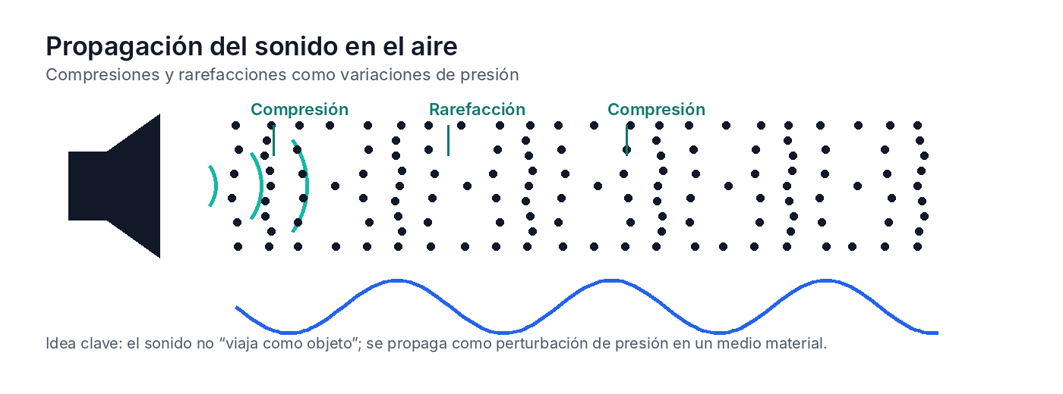
Figura 2. Compresiones y rarefacciones: apoyo visual para pensar el sonido propagándose en el aire.
? PREGUNTATE MIENTRAS LEÉS
Si no hay aire ni otro medio material, ¿qué parte de la experiencia sonora deja de existir?
05 | Energía sonora y medición  Intensidad, presión sonora y decibeles
Otro aspecto estudiado en clase es que el sonido es una forma de energía llamada energía sonora. La energía sonora no es infinita y puede ser mayor o menor dependiendo del impulso que le demos, ya sea con nuestra voz, un parlante o un instrumento musical.
Tenemos sonidos fuertes o débiles de acuerdo con cómo los nombramos musicalmente, y podemos medirlos de manera científica mediante una escala que llamaremos “escala de presión sonora en decibeles”, usando un dispositivo llamado decibelímetro o sonómetro.
Otro aspecto a repasar es que la energía del sonido no se pierde, sino que se va transformando en energía de calor.
DATO TÉCNICO
La presión sonora puede medirse con un decibelímetro o sonómetro. Esta unidad solo introduce la idea; la medición se trabaja con más profundidad después.

06 | Absorción y sonido reflejado  Qué pasa cuando el sonido interactúa con materiales
Comentamos en clase que distintos materiales son capaces de absorber la energía sonora transformando el sonido en calor, aunque también nombramos que este tipo de energía es tan pequeño que medir el aumento de calor de un panel absorbente instalado en una pared es muy difícil, dadas las pequeñas magnitudes que se manejan.
En palabras científicas, llamamos a la capacidad de absorber la energía sonora “coeficiente de absorción”, mientras que al sonido que se refleja lo llamamos sonido reflejado.
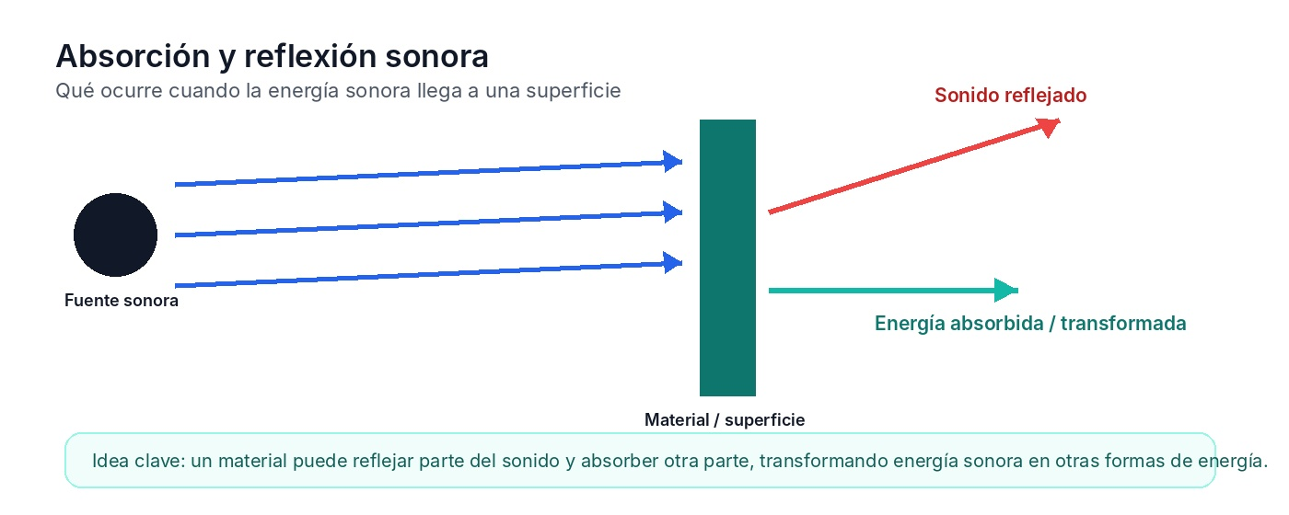
Figura 3. Absorción, reflexión y transformación de parte de la energía sonora.
07 | Velocidad del sonido  Referencia base para esta unidad
Por último, recordamos que la velocidad del sonido es de 340 metros por segundo. Esto quiere decir que, en el tiempo comprendido en un segundo, el sonido que sale de la voz humana, un aplauso, un instrumento o un parlante recorre 3 cuadras y 40 metros.
IDEA CLAVE
La referencia 340 m/s ayuda a entender que el sonido viaja rápido, pero no instantáneamente. En unidades posteriores puede conectarse con distancia, eco y percepción temporal.

08 | Glosario mínimo  Conceptos que no deberían quedar sueltos
Cadena de audio | Recorrido general del sonido desde la fuente hasta la escucha.
Energía sonora | Energía asociada a vibraciones que se propagan por un medio.
Presión sonora | Magnitud relacionada con la intensidad del sonido percibido y medible.
Absorción | Transformación de parte de la energía sonora por acción de un material.
Sonido reflejado | Sonido que rebota en una superficie y vuelve al ambiente.

09 | Antes de pasar al cuestionario  Chequeo de comprensión
DEBERÍAS PODER EXPLICAR
• Por qué el sonido necesita aire u otro medio para propagarse.
• Por qué la música se entiende como experiencia sonora en el tiempo.
• Qué significa que la energía sonora no desaparece, sino que se transforma.
• Qué diferencia hay entre absorción y reflexión sonora.
• Por qué la acústica afecta toda la cadena de audio.
10 | Control interno  Trazabilidad del Documento Fuente
Documento | 1.1-Clase_1-Cadena_de_Audio_v0.3C_formato_digital_premium.docx
Formato | C - Digital premium, equilibrado entre lectura y estética de app
Fuente tipográfica | Inter / Inter Display como propuesta moderna para lectura en pantalla
Contenido | Misma información del documento madre, reorganizada visualmente
Imágenes | Diagramas de apoyo y composición propia Blacksmith Academy; revisar créditos antes de publicación
Estado | Prototipo visual para revisión con Matías
DECISIÓN RECOMENDADA
Usar este Formato C como estándar base para los Documentos Fuente: moderno, legible, con apoyo visual, pero sin exceso de decoración.

